“AI+科研”推介｜AI科研素养课助力用好科学导航
工具的强大，离不开方法的掌握。为帮助华师大研究生真正把科学导航平台“用明白”“用熟”“用好”，首门《AI科研素养基础课》也同步上线，它将带学生全面掌握AI科研工具的核心能力，让科研变得“更快”“更准”“更智慧”。

课程聚焦科学导航平台在真实科研场景中的应用，包括选题调研、文献阅读、数据分析和学术写作等环节，由具有丰富科研与AI应用经验的讲师团队亲授，帮助你在实践中真正掌握高效智能科研方法。

课程信息
- 课程时间：每周四晚 19:00
- 参与方式：
① 点击报名链接：https://www.bohrium.com/courses/4956824988?tab=courses
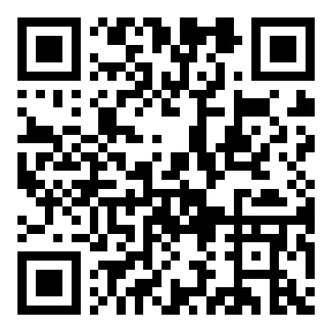
② 添加课程小助手微信（备注“姓名+机构”），加入课程群获取直播链接。
